10/23-07

**Akkubetriebene Niettechnik 4.0**

Neuer, digital vernetzbarer iBird Pro CL von Gesipa

**Die Bird Pro-Serie von Gesipa hat einen Neuzugang: Der iBird Pro CL ist ein akkubetriebenes Blindnietgerät, das sich durch Leistung, Benutzerfreundlichkeit und Zuverlässigkeit auszeichnet. Ausgestattet ist das Gerät mit einem CAS-Akku und einem BLDC-Motor. Zudem lässt es sich mithilfe des Gesipa-Interface in das Produktionsumfeld integrieren und Daten werden via MQTT-Protokoll übertragen.**

Niettechnik bei Industrieanwendungen muss nicht nur schnell und effizient sein, sondern auch ein hohes Maß an Sicherheit, Qualität und Zuverlässigkeit bieten. Der neue, akkubetriebene iBird Pro CL von Gesipa ist speziell für das industrielle Umfeld entwickelt und ermöglicht eine schnelle Setzfolge, die zudem dank digitaler Vernetzungsmöglichkeiten kontrolliert und gesteuert werden kann.

**Technik made in Germany**

Wie alle Geräte der Bird Pro-Serie verfügt auch der iBird Pro CL über einen CAS-Akku. Das Cordless Alliance System (kurz CAS) bietet Akkus, die marken- und geräteübergreifend einsetzbar sind. Sie sind dabei besonders ausdauernd und leistungsstark. Darüber hinaus verfügt das neue Nietgerät über einen integrierten BLDC-Motor, der langlebig und nahezu verschleißfrei ist. Damit garantiert es schnelle und präzise Setzfolgen und bietet zusätzlich ergonomischen Komfort. Auch der Aspekt der Nachhaltigkeit wurde berücksichtigt: Alle Geräte der Bird Pro-Serie werden in Deutschland entwickelt, designt und hergestellt. Sie sind zudem grundsätzlich reparaturfähig und arbeiten mit der stromsparenden Rekuperationstechnik.

**Industrie 4.0**

Intelligente und digital vernetzte Systeme in der Produktion – Industrie 4.0 hat sich eine möglichst selbstorganisierte Herstellung zum Ziel gesetzt. Der iBird Pro CL lässt sich in diesem Kontext mit seinem industriellen Umfeld vernetzen. Mithilfe des Gesipa-Interface kann das Nietgerät drahtlos und unkompliziert in ein kundenseitiges Produktionsumfeld integriert werden. Bis zu drei Geräte können so gleichzeitig betrieben werden. Die Daten, die aus der Zählfunktion und dem Setzprozessassistenten stammen, können per MQTT weiterverarbeitet werden. Das Kommunikationsprotokoll gewährleistet eine zuverlässige Kommunikation und Datenübertragung zwischen Geräten und Maschinen und stellt dem kundeneigenen Netzwerk die nötigen Daten zur Verfügung. Diese können dann gespeichert oder weiterverarbeitet werden. Dank der Echtzeit-Übermittlung, ist eine sofortige Analyse und Reaktion möglich. Zudem benötigt das Protokoll eine minimale Netzwerkbandbreite und gewährleistet selbst bei instabilen Netzwerkverbindungen eine stabile Datenübertragung.

**Kosten senken**

Der iBird Pro CL bietet eine Zwei-Wege-Kommunikation: Er kommuniziert sowohl zum kundeneigenen System als auch umgekehrt. Dadurch kann das Nietgerät gesteuert werden. Die Nietergebnisse lassen sich ferner verarbeiten und zur weiteren Liniensteuerung verwenden. Durch die Direktübertragung der Nietprozesse garantiert das Gerät eine hohe Präzision, sichert die Qualität und ermöglicht das direkte Ausschleusen von Teilen, die nicht in Ordnung sind. Auch eine digitale Werkerführung für effiziente Arbeitsabläufe ist denkbar. Die ständige Qualitätskontrolle des Setzprozesses garantiert somit eine Fehlerreduzierung und Prozessoptimierung bei der Produktion. Schnellere und fehlerfreie Arbeit senken die Kosten in der industriellen Fertigung. Zudem kann das vernetzte Gerät vorbeugend gewartet und Bauteile können protokolliert werden.

ca. 3.300 Zeichen

|  |
| --- |
| **Über GESIPA:**  GESIPA steht für ganzheitliche Blindniettechnik. Seit 2008 ist die Marke Teil der Schweizer Unternehmensgruppe SFS und gehört hier zur Division Industrial End Markets. Ihr Schwerpunkt liegt auf der Entwicklung und Herstellung von innovativen Verbindungselementen wie Blindnieten und Blindnietmuttern sowie hochwertigen Werkzeugen zur effizienten Verarbeitung dieser Verbinder. Durch eine optimale Abstimmung der Verbindungselemente sind individuelle Anfertigungen nach spezifischen Kundenanforderungen möglich. Ein eigenes zertifiziertes Qualitätsmanagement-System garantiert dabei gleichbleibend hohe Standards. Durch das Gesamtsystem, bestehend aus Verbindungselementen, Verarbeitungsgeräten und Montagetechniken, bietet GESIPA umfassende Lösungskompetenzen für Industrie und Handel aus einer Hand. |

**Bildunterschriften**

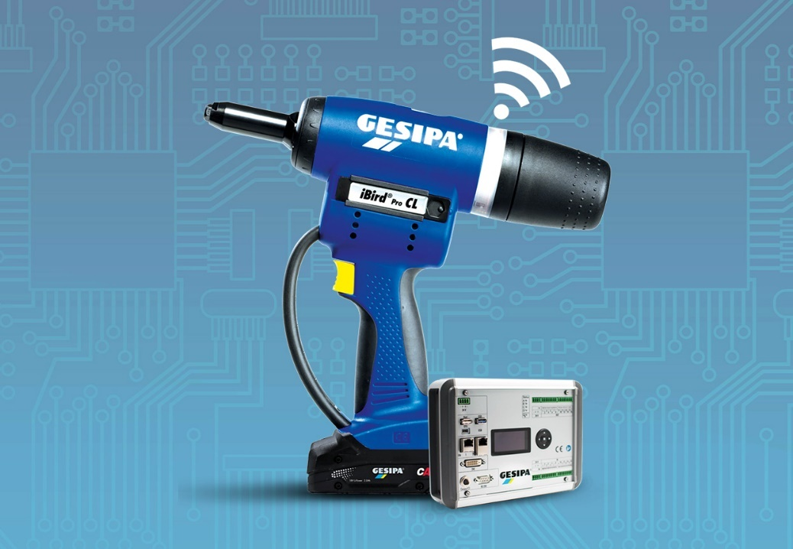

**[23-07 iBird Pro CL]**

*iBird Pro CL von Gesipa bietet zuverlässige Niettechnik und eine unkomplizierte Datenübertragung und Kommunikation.*

Foto: GESIPA

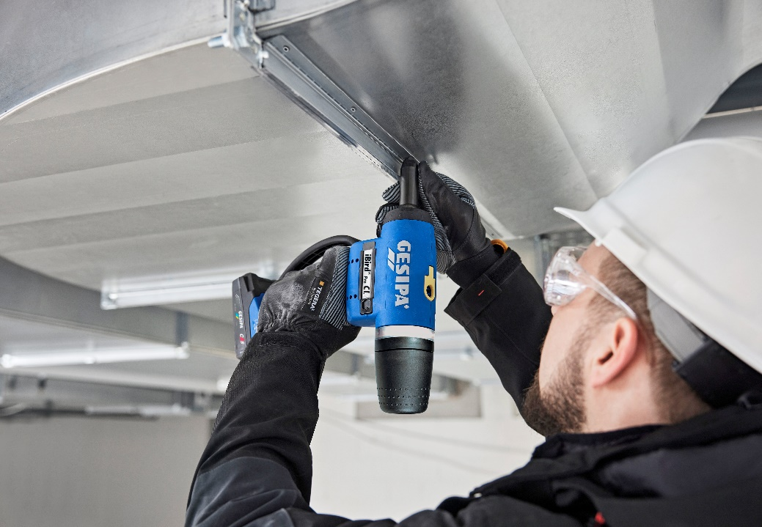

**[23-07 iBird Pro CL Anwendung]**

*Mit dem iBird Pro CL von Gesipa ist ein schnelles und kontrolliertes Setzen der Nieten möglich.*

Foto: GESIPA

###### Rückfragen beantwortet gern:

**SFS Group Germany GmbH**

**Industrial End Markets – GESIPA**

Andrea Lawitschka

Tel: +49 (0) 6105 962 167

eMail: andrea.lawitschka@gesipa.com

www.gesipa.de

**Kommunikation2B**

Vanessa Wisniewski

Tel. +49 (0) 231 330 49 323

eMail: v.wisniewski@kommunikation2b.de

www.kommunikation2b.de